左：国宝「土偶」（仮面の女神）、右：国宝「土偶」（縄文のビーナス）

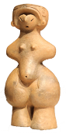

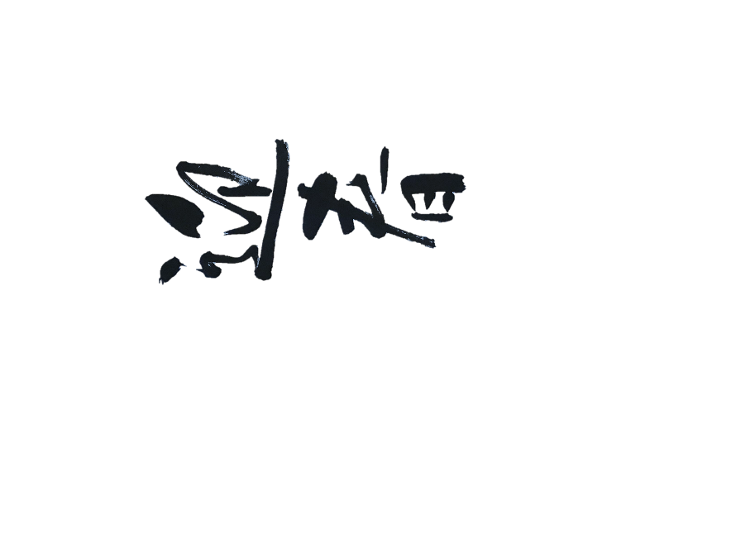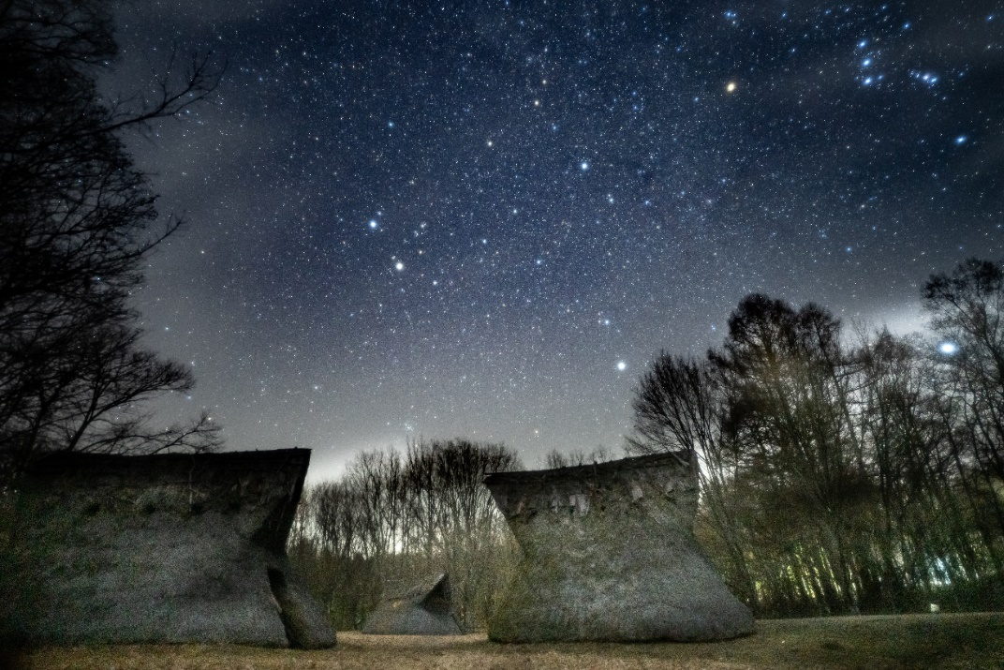

昨年中は大変お世話になり

心より御礼申しあげます

本年もよろしくお願いいたします

　　令和　年　元旦

**長野県茅野市二丁目6-1**

**茅野　太郎**

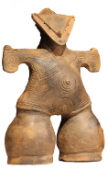

与助尾根遺跡（長野県茅野市豊平）

与助尾根遺跡（長野県茅野市豊平）